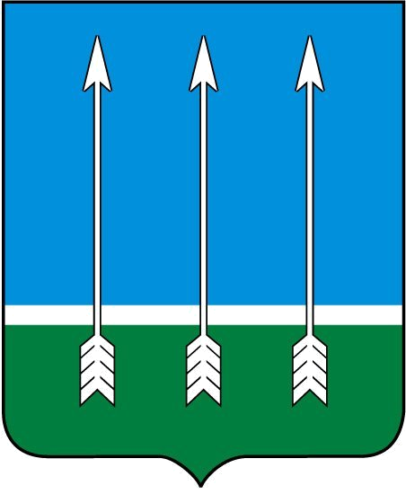

ДУМА
ЗАКРЫТОГО АДМИНИСТРАТИВНО-ТЕРРИТОРИАЛЬНОГО
ОБРАЗОВАНИЯ ОЗЕРНЫЙ ТВЕРСКОЙ ОБЛАСТИ

ПОСТАНОВЛЕНИЕ

16 марта 2018 года ЗАТО Озерный № 3

Об аккредитации журналистов средств массовой информации при Думе ЗАТО Озерный Тверской области

В соответствии с постановлением Главы ЗАТО Озерный Тверской области от 29.01.2018 г. № 5 «Об утверждении Правил аккредитации журналистов средств массовой информации при Думе ЗАТО Озерный Тверской области», по результатам рассмотрения заявок на аккредитацию журналистов средств массовой информации при Думе ЗАТО Озерный в 2018 году

П О С Т А Н О В Л Я Ю:

- Аккредитовать журналистов средств массовой информации при Думе ЗАТО Озерный Тверской области на 2018 год:
1) от автономной некоммерческой организации «Редакции газеты «Дни Озерного»:
- главного редактора Столбову Светлану Геннадьевну;
- заведующего корреспондентским отделом Иванову Анастасию Викторовну;
- корректора, менеджера по развитию Лаптеву Марию Александровну;
- заведующего отделом компьютерной верстки Грозберга Андрея Александровича.
2) от муниципального автономного учреждения «ИнКом сеть»:
- редактора Клепикову Екатерину Владимировну;
- корреспондента Ширяеву Ирину Владимировну;
- оператора Данилова Артёма Александровича;
- оператора Никитенко Евгения Анатольевича.
- Настоящее постановление вступает в силу со дня его подписания.
- Опубликовать настоящее постановление в газете «Дни Озерного» и разместить на официальном сайте муниципального образования ЗАТО Озерный в сети Интернет (www.ozerny.ru).
- Контроль за исполнением настоящего постановления возлагаю на руководителя аппарата Думы ЗАТО Озерный Тверской области Кащеева О.А.

Председатель Думы ЗАТО Озерный Н.А. Яковлева

